**MỘT SỐ BÀI TẬP CHƯƠNG 5**

CÂU 01

Thiết bị nào khi kết nối các phân đoạn mạng với nhau sẽ tạo ra các miền đụng độ (collision domain) riêng biệt đối với mỗi phân đoạn nhưng vẫn chỉ thuộc một miền quảng bá (broadcast domain)?

* Các thiết bị ở tầng Data Link như Switch, Bridge.

CÂU 02

Khi một switch nhận một frame có địa chỉ MAC nguồn không có trong bảng Switch nhưng địa chỉ MAC đích đã có, nó sẽ làm gì?

* Nó sẽ lưu địa chỉ MAC nguồn tương ứng với interface nhận frame vào bảng Switch, sau đó gửi frame ra interface tương ứng với MAC đích có trong bảng.

CÂU 03

Xem hình vẽ đính kèm. Switch1 vừa được khởi động lại. HostA gởi một frame đến hostB. Phát biểu nào sau đây là SAI? Tại sao?

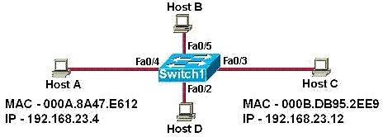

A. Host A đóng gói frame với địa chỉ MAC nguồn là 000A.8A47.E612

B. Switch1 sẽ flood frame ra các interface Fa0/2, Fa0/3, Fa0/5

C. Switch1 sẽ thêm địa chỉ 000A.8A47.E612 và interface Fa/04 tương ứng vào bảng switching

**D. Switch1 sẽ thêm địa chỉ 000B.DB95.2EE9 vào bảng switchin**

* Switch1 sau khi khởi động lại, bảng địa chỉ MAC sẽ được làm sạch. Switch1 vẫn chưa có địa chỉ MAC của host B dó đó phải flood frame ra các interface còn lại. Switch1 chỉ có thể lưu địa chỉ MAC của host B khi host B gửi frame đi.
* Bên cạnh đó, 000B.DB95.2EE9 là địa chỉ MAC của host C.

CÂU 04

Cho mô hình mạng và bảng địa chỉ MAC (bảng switch) của switch như hình dưới đây, PC1 gửi một frame cho PC3. Switch sẽ làm gì đối với frame đó?

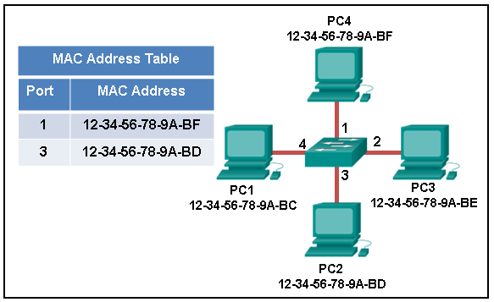

Switch sẽ:

* Tra Interface 4 trong bảng switch, do chưa có, switch thêm địa chỉ MAC của PC1 ứng với interface 4 vào bảng.
* Tra địa chỉ MAC PC3 trong bảng switch, do chưa có, switch sẽ flood frame ra các interface 1, 2, 3.

CÂU 05

Theo hình dưới đây, cho biết những thay đổi trong địa chỉ IP và địa chỉ MAC từ nguồn tới đích:

1. C gởi gói tin cho A, vị trí (1)
2. A gởi gói tin cho B, vị trí (3)

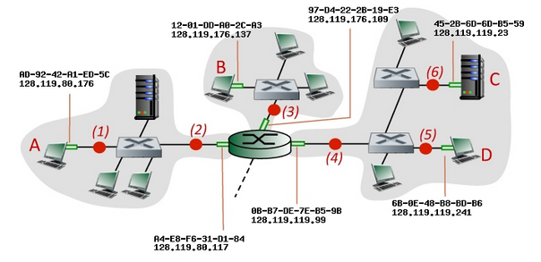

1. C gởi gói tin cho A

* Từ (6) đến (4)
* MAC nguồn: 45-2B-6D-6D-B5-59
* MAC đích: 0B-B7-DE-7E-B5-9B
* IP nguồn: 128.119.119.23
* IP đích: 128.119.80.176
* Qua Router, từ (2) đến (1)
* MAC nguồn: A4-E8-F6-31-D1-84
* MAC đích: AD-92-42-A1-ED-5C
* IP nguồn: 128.119.119.23
* IP đích: 128.119.80.176

1. A gởi gói tin cho B

* Từ (1) đến (2)
* MAC nguồn: AD-92-42-A1-ED-5C
* MAC đích: A4-E8-F6-31-D1-84
* IP nguồn: 128.119.80.176
* IP đích: 128.119.176.137
* Qua Router đến B
* MAC nguồn: 97-D4-22-2B-19-E3
* MAC đích: 12-01-DD-A0-2C-A3
* IP nguồn: 128.119.80.176
* IP đích: 128.119.176.137